Муниципальное бюджетное учреждение дополнительного образования «Центр детского творчества «Дагомыс» г. Сочи

Методическая разработка:
«Методические особенности обучения детей дошкольного возраста
основному ходу кавказского танца»

Составила:
педагог дополнительного образования Устян Анжела Аршаковна

г. Сочи, 2022 г.
Оглавление

1. | Пояснительная записка | 3 стр.
2. | Методические рекомендации по организации и проведению  занятий по теме «Основной ход кавказского танца» | 4 стр.
2.1. | Отличие мужского и женского танца | 4 стр.
2.2. | Методика обучения основному ходу кавказского танца обучающихся дошкольного возраста | 5 стр.
3. | Диагностика полученных знаний и умений после изучения темы «Основной ход кавказских танцев» | 8 стр.
4. | Заключение | 9 стр.
5. | Список литературы | 9 стр.
6. | Приложение «Дидактический материал «Костюмы народов Кавказа» | 10 стр.

- Пояснительная записка
Народный танец чрезвычайно богат и разнообразен. Искусство танца родилось в глубокой древности. Издавна человек привык в движениях передавать волнующие его чувства. Языком танца может быть раскрыт духовный мир человека, показано его отношение к труду, к человеку, к различным событиям. В народном танце проявляются принятые обществом этика, мораль, нормы взаимоотношений и поведения людей.
Благодаря этим качествам народный танец выступает как средство развития творческих способностей, внутренней культуры человека, является одним из средств эстетического, национального и патриотического воспитания, играет важную роль в физическом развитии детей.
Занятия танцами развивают у ребенка такие качества как активность, дисциплинированность, самостоятельность, внутреннюю свободу и уверенность в себе. А приобретенные умения и навыки в ходе систематических занятий помогут в дальнейшем ребенку заниматься самостоятельной творческой деятельностью. Ростислав Захаров писал: «Педагог-наставник, обучая танцу, тренируя тело ученика, формирует и его взгляды, его духовный облик, его внутренний мир, его позиции и не только в искусстве, но и в жизни».
Методическая разработка «Методические особенности обучения детей дошкольного возраста основному ходу кавказского танца» основана на положительном опыте обучения детей хореографии в рамках дополнительной общеобразовательной общеразвивающей программы художественной направленности «Наири».
Учебно-методические материалы данной методической разработки предназначены для работы с детьми 5-6 лет.
Цель обучения основному ходу кавказского танца: развитие художествен-но-творческих способностей обучающихся средствами народного кавказского танца.
Задачи:
- разучить базовые движения кавказского танца;
- способствовать образному исполнению движений основного хода кавказского танца;
- научить определять художественные отличия мужского и женского кавказского танца;
- формировать нравственные устои и интерес к изучению национальных традиций Кавказа.
В данной методической разработке представлены рекомендации по организации и проведению занятий по теме «Основной ход кавказского танца», показана последовательность обучения движениям основного хода кавказского танца обучающихся дошкольного возраста, описана диагностика полученных знаний, умений по теме «Основной ход кавказских танцев», представлен дидактический материал «Костюмы народов Кавказа».

2. Методические рекомендации по организации и проведению занятий по теме «Основной ход кавказского танца»
Обучение основному ходу кавказских танцев является основным элементом при реализации общеобразовательной общеразвивающей программы «Наири», так как этот ход используется в постановке различных танцевальных композиций. На изучение этой темы в программе отводится 8 часов.
Занятия проводятся в хореографическом зале. Учебное помещение должно быть хорошо проветренным, чисто убранным. Наличие зеркал и станка приветствуется. Для проведения занятий необходим музыкальный центр, проектор для воспроизведения видеозаписей.
Для обучения основному ходу кавказских танцев применяются следующие методы обучения: информационно-наглядный, вербально-словесный, репродуктивный метод, соревновательный, игровой, практический. Данные методы в различных сочетаниях применяются на всех этапах обучения.

В рамках изучения темы, учитывая особенности возрастного, физического и психологического развития дошкольников, основной формой образовательного процесса являются занятия, включающие в себя три части: вводную, основную и заключительную.
В подготовительной (вводной) части занятия педагог озвучивает тему и цель занятия и предлагает детям выполнить несколько упражнений:
- определить характер музыкальных отрывков (медленный, средний, быстрый);
- найти в музыке «сильную долю» посредством «хлопка» (ту, что сильнее слышно);
- найти в музыке «сильную долю» посредством «хлопка» и одновременно сделать шаг на всю стопу.
Данные упражнения применяется с целью определения «сильной доли» в музыкальном отрывке для усвоения динамики исполнения движений, что готовит детей к разучиванию базового движения кавказского танца.
В основной части занятия в зависимости от этапа обучения решаются следующие задачи: знакомство с новым учебным материалом, повторение и закрепление ранее изученного, отработка навыков, работа над характером движений.
В заключительной части занятия проводится подведение итогов, педагог отмечает наиболее удавшиеся элементы движений каждого обучающегося.

2.1. Отличие мужского и женского танца

На танцевальное народное творчество Кавказа влияло географическое положение.
Для мужских танцев в равнинных областях более типичны плавные и в то же время стремительные ходы, различные мелкие скользящие движения стопы ног, отчётливо подчёркнутые движения рук. В горных же районах танцевальные движения, наоборот, отличаются резкостью, чёткостью ударных движений носка и пятки. Различные танцевальные ходы очень порывисты и динамичны. Для них характерны небольшие подскоки, согнутые колени, резкие опускания на колени, повороты, вскакивания на пальцы. Переход рук из одного положения в другое делают, подчёркивая и точно фиксируя каждое новое положение. Характер исполнения отличается эмоциональной насыщенностью и экспрессией.
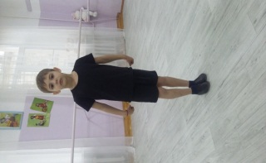  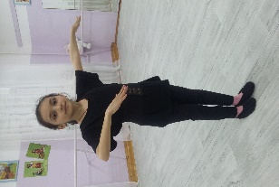 | В большинстве мужских кавказских танцев исполнителям присуща своеобразная манера держаться. Строгость и подтянутость корпуса, чёткий рисунок движения рук, приподнятая голова создают горделивую осанку танцующего.  Для женских танцев характерны подтянутый стан, плавность танцевальных ходов, пластичность движения рук. Большая сдержанность, величавость и скромность сочетаются со стремительностью и лёгкостью движений.

2.2. Методика обучения основному ходу кавказского танца обучаю-щихся дошкольного возраста

Для лучшего освоения дошкольниками движений основного хода кавказского танца целесообразно разбить его изучение на несколько занятий. Каждое занятие предполагает реализацию конкретных задач, связанных между собой и направленных на освоение темы в целом. Все занятия включают в себя повторение предыдущего и подачу нового материала с обязательным его закреплением. Новый материал сообщается в небольшом объеме с нарастанием степени сложности и повторяется до осознанного усвоения детьми. Таким образом, учет специфики и разнообразия хореографических занятий оказывает положительное влияние на становление хореографических умений у дошкольников.
Первое занятие по теме «Основной ход кавказского танца».
Цель занятия: познакомить обучающихся с движениями ног во время исполнения основного хода кавказского танца, определять начало и конец движения.
Педагог показывает основное движение кавказского танца, акцентирует внимание детей на его составляющих и предлагает разучить основное движение.
Музыкальный размер 2/4. Темп от умеренного до быстрого.
Исходное положение мальчиков. Ноги в VI позиции. Левая рука согнута в локте на уровне груди (лежит у левых газырей), правая вытянута в сторону. Голова слегка приподнята и повёрнута к правому плечу.
Исходное положение девочек. Ноги в VI позиции. Руки свободно опущены вниз. Положение головы по ходу движения, подбородок приподнят.
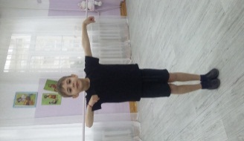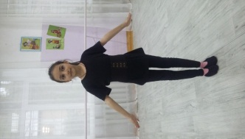
«Раз» - небольшой шаг вперед правой ногой с пятки на всю стопу.
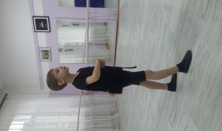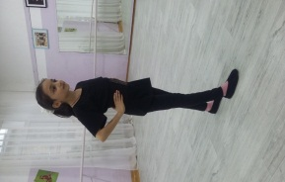
«И» - левую ногу, согнутую в колене и с приподнятой пяткой, скользящим движением подтягивают к носку правой ноги.
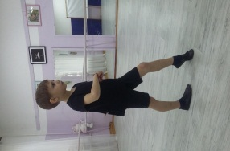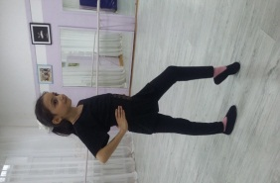
«Два» - не опуская пятку левой ноги, проскальзывают на ступне правой ноги.
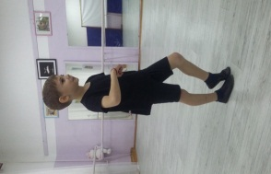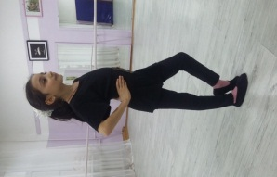
«И» - пауза. На следующий такт дети повторяют движения, начиная с левой ноги.
Несколько раз повторяется движение вперед только с правой ноги. Для этого после каждого исполнения нужно остановится и собрать стопы вместе (6 позиция). Внимание детей акцентируется на том, что «начинаем с начала» с правой ноги.
Затем проучивается этот же элемент с левой ноги, тоже акцентируется внимание, что начинает движение левая нога.

Второе занятие по теме «Основной ход кавказского танца».
Цель занятия: научить обучающихся выполнять движение с двух ног без паузы.
Исходное положение руки на поясе, ноги вместе по шестой позиции. Повторять движение, находясь лицом к зеркалу.
1.Движение с правой ноги:
«Раз» - небольшой шаг вперед правой ногой с пятки на всю стопу.
«И» - левую ногу, согнутую в колене и с приподнятой пяткой, скользящим движением подтягивают к носку правой ноги.
«Два» - не опуская пятку левой ноги, проскальзывают на ступне правой ноги.
2. Движение с левой ноги:
«Раз» - небольшой шаг вперед левой ногой с пятки на всю стопу.
«И» - правую ногу, согнутую в колене и с приподнятой пяткой, скользящим движением подтягивают к носку левой ноги.
«Два» - не опуская пятку правой ноги, проскальзывают на ступне левой ноги.
На этом занятии соединяется проученное ранее движение, с правой и с левой ноги. Для этого, выполнив движение с правой ноги, необходимо остановиться и обратить внимание обучающихся на то, где в этот момент находится левая нога и наоборот. Далее детям предлагается самостоятельно (не отходя назад) выполнить это движение с левой и с правой ноги несколько раз.

Третье занятие по теме «Основной ход кавказского танца».
Цель занятия: научить выполнять движение ног, без паузы двигаясь по кругу, познакомить с положением рук во время исполнения базового движения кавказского танца.
Обучающиеся встают в один большой круг и начинают выполнять ранее изученный основной шаг, двигаясь вперед, сохраняя форму круга.
После многократного исполнения движения, детям предлагается изучить положение рук. Не сходя с места и сохраняя круг, обучающиеся фиксируют руки в позиции, затем начинают двигаться по кругу изученным шагом.
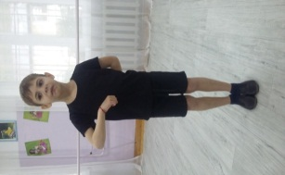 | При исполнении основного хода у мальчиков руки могут принимать следующее положение: правая рука, согнутая в локте, находится впереди корпуса на уровне талии, левая – немного позади корпуса. Затем руки резко опускаются вниз, после чего левую руку поднимают вперёд, правую – назад. Голову поворачивают к правому или левому плечу. Характер исполнения основного хода скользящий и стремительный. Осанка у танцующего горделивая. Корпус сильно подтянут, голова держится прямо.
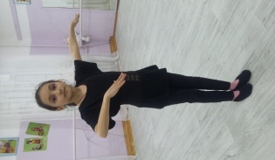 | При исполнении основного хода у девочек руки в начале хода опущены вниз и плавно покачиваются, а затем их медленно и плавно поднимают: правую руку отводят в сторону, левую приподнимают до уровня левого плеча впереди корпуса. Голову слегка поворачивают к левому плечу. Во время хода девочки, плавно поворачивая кисти, меняют положение рук. Корпус должен быть сильно подтянут. Исполняя основной ход, девочки делают очень мелкие движения, скользящие и лёгкие шаги, причем не с пятки, а с носка. При плавности движения рук и стремительных движений ног создаётся впечатление, что девушки
плывут в танце.

Четвертое занятие по теме «Основной ход кавказского танца».
Цель занятия: научить исполнять все базовые движения кавказского танца с использованием музыкального сопровождения.
На этом занятии происходит усложнение изученного материала. Это занятие можно выполнять как по кругу, так и по диагонали, в зависимости от усвоения материала.
В начале занятия, предлагается зафиксировать позиции рук, просто находясь на месте. Затем проучивается смена позиции рук в движении вперед. Целесообразно обращать внимание на смену рук, сначала под счет, а затем под музыку.

- Диагностика полученных знаний и умений после изучения темы «Основной ход кавказских танцев»
Для диагностики полученных знаний и умений определены следующие критерии: знание позиций рук, знание позиций ног, постановка корпуса и головы, владение основными элементами техники, а также эмоциональная выразительность.
Техническая подготовка учащихся является очень важной задачей педагога. Формирование правильной базовой техники связано со сложностью переучивания, так как легче научить с нуля, чем переучить. Двигательный стереотип формируется у воспитанников во время обучения и является основой, на которой формируются остальные элементы обучения.
Диагностика проводится по данной теме со всеми обучающимися, которые демонстрируют свои знания, умения и навыки, а педагог оценивает их с помощью наблюдения.
Как способ фиксации результатов, используются следующие диагностические карты:
№ | ФИО обучающегося | Позиции ног | Позиции рук | Постановка корпуса и головы | Владение основными элементами техники | Эмоциональная выразительность | Среднее  количество баллов
1
2
Универсальными критериями определения уровня освоения знаний и сформированности навыков могут быть:
- балл - очень низкий уровень (ребенок не запомнил движения; не может сделать более половины движений в такт и темп);
- балла - низкий уровень (ребенок делает только часть движений в такт и темп музыки без чистоты исполнения);
- балла - удовлетворительный уровень (ребенок выполняет в такт и темп музыки половину и более движений; но отсутствует чистота и резкость в движениях);
- балла - хороший уровень (ребенок выполняет все движения в такт и темп музыки и присутствует осмысленность в движениях);
- баллов - отличный уровень (точное исполнение фигур танца, все движения выполняются в темп музыки с нужной резкостью и четкостью).

4. Заключение
Методика обучения основному ходу кавказских танцев успешно применяется в подготовке обучающихся хореографического ансамбля кавказского танца «Наири». Коллектив является участником, лауреатом Всероссийских и Международных конкурсов и фестивалей, что подтверждает результативность применения данных методов обучения.

5. Список литературы
1. Грикурова Л. Осетинские танцы.- Орджоникидзе: «Северо – Осетинское книжное издательство»,1961г.
2. Кудаев М.Ч. Древние танцы балкарцев и карачаевцев.- Нальчик: Эльбрус, 2005г.
3. Лопухов А. Ширяев А. Бочаров А. «Основы характерного танца».- М.: «Лань»; 2010г.

Приложение
Дидактический материал «Костюмы народов Кавказа»
Перед знакомством с темой «Основной ход кавказского танца» необходимо ознакомить детей с характером исполнения танцевальных движений, этому может способствовать рассказ о кавказском костюме.
Одежда кавказских горцев изготавливалась таким образом, чтобы им было максимально комфортно в ней сражаться и передвигаться. Мальчики в этой одежде выглядят очень брутально и мужественно, а девочки нежно и скромно.
Мужской костюм. Черкеска – представляет собой вещь, похожую на халат. При этом она плотно прилегает к телу и не пропускает холод. Бурка – большая накидка без рукавов с широким подолом. Данный предмет одежды служит для защиты во время боя, а также защитой от горного холода. Папаха – головной убор, который было принято носить всегда.
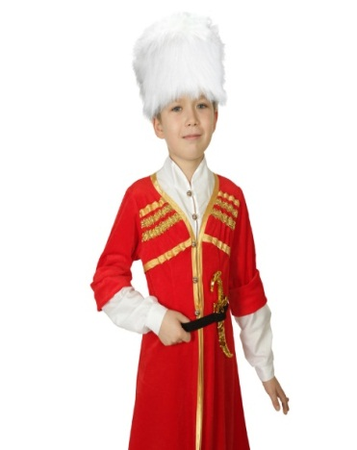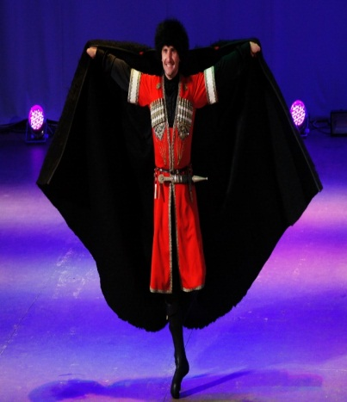
Женский костюм. На тело одевалась длинная нижняя рубаха, похожая на черкеску. Поверх накидывали кафтанчик с плотно прилегающим лифом. Также женский костюм имел головной убор. У некоторых народов это был платок. У некоторых народностей, например кабардинцев, по головному убору можно было определить социальный статус хозяйки. Большинство кавказских женских головных уборов представляет собой некую шапочку (чухту), к которой крепится головной платок или вуаль. Один конец этого платка или вуали закрывал волосы женщины, а второй прикрывал шею владелицы.

